En esta práctica vamos a generar el Active Directory para la empresa ficticio de PepeLog
Equipos emulados en máquina virtual Virtual Box
-Windows Server 2022 (Versión de pruebas)
-Windows 11 (Windows aligerado para ahorrar recursos, quitar UEFI)
-Linux Mint (Distribución ligera para ahorrar recursos)
-Se usara máquina virtual con red virtualizada 10.0.2.0/24 para simular red local
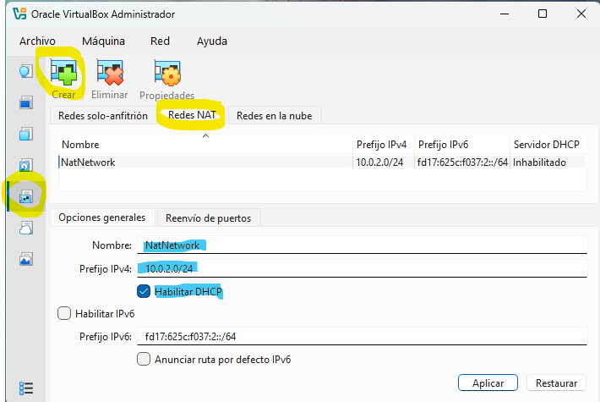
*En la parte de red, seleccionamos la pestaña de Redes NAT después crear red, por defecto nos crea una red con Nombre NatNetwork e ip 10.0.2.0/24

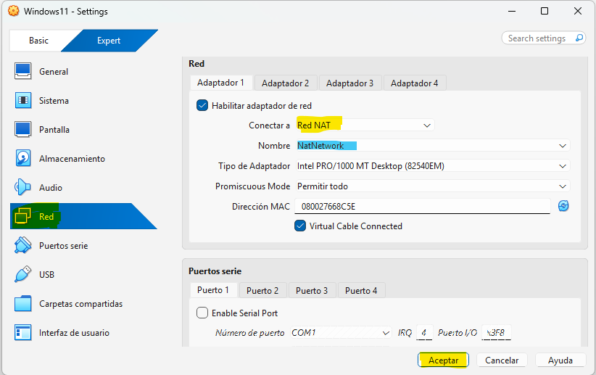
Es necesario agregar cada máquina virtual a la red creada

-Server se crea dominio DC.PepeLog.com con ip fija 10.0.2.10, DNS Principal 10.0.2.10 para autorreferencial el Dominio y DNS Secundario 8.8.8.8 para resolver el resto de URL
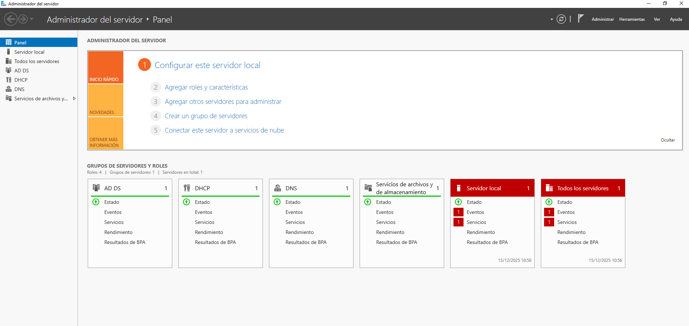
https://youtu.be/M6f2Rj5UAgE

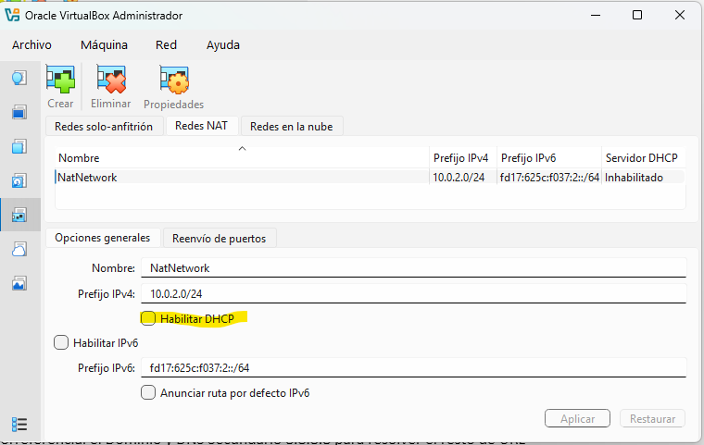
Se creará servidor DHCP para que las demás maquinas se conecten con esta configuración, desactivando el DHCP de la red virtualizada para que no entren en conflicto.

-Se creara la siguiente estructura de usuarios en el servidor

    - Administracion
      - Pepelog
      - Jefe
        - CarlosCL
        - PepePJ
    - Administración
      - Administración
        - CamiCR
        - PaquiPQ
      - Contabilidad
        - JorgeJF
    - Trabajadores
      - Almacén
        - Do
        - RE
        - MI
        - FA
        - SOL

-Windows 11: Con el asistente se adjunta al equipo al dominio
Inicio/Sistema/Dominio o Grupo de trabajo/Cambiar siguiendo está ruta se adjunta el equipo al dominio
https://youtu.be/dqBd4lICsoI

-Linux: Para adjuntar un sistema Linux al Active Directory es necesario instalar varias aplicaciones con el comando:
sudo timedatectl set-timezone Europe/Madrid
sudo apt install realmd sssd sssd-tools libnss-sss libpam-sss adcli samba-common-bin oddjob oddjob-mkhomedir krb5-user packagekit –y
Y a continuación habilitar la ceración del espacio home para cada usuario, modificando el siguiente archivo, usaremos en editor nano en este caso
Realm discover DC.PepeLog.com
Sudo realm join DC.PEPELOG.COM –U DC/Administrador
Sudo nano /etc/sssd/sssd.conf
Buscar línea
Use_fully_qualified_names = True
Y cambiar True por False
Sudo realm permit --all

Sudo nano /etc/pam.d/common-session
Adjuntaremos al final del archivo la siguiente línea:
Session required pam_mkhomedir.so skel=/etc/skel/ umask=0022
Guardamos y cerramos (ctrl+o, enter, ctrl+x)
Para loguearse es necesario poner el usuario completo ejemplo:
Do.DC.PepeLog.com

-Politicas en el dominio
No aceptar medios extraíbles
https://youtu.be/Bgg8Yto4pd0
Poner Fondo corporativo
https://youtu.be/LKn_GjwqMVw

